|  |
| --- |
| **АДМИНИСТРАЦИЯ**  **СОЛЬ-ИЛЕЦКОГО**  **МУНИЦИПАЛЬНОГО ОКРУГА**  **ОРЕНБУРГСКОЙ ОБЛАСТИ**  **ПОСТАНОВЛЕНИЕ** |

Об утверждении нормативов на одного обучающегося для определения объема субвенций на обеспечение государственных гарантий реализации прав на получение общедоступного и бесплатного дошкольного, начального общего, основного общего, среднего общего образования, а также дополнительного образования в муниципальных общеобразовательных организациях на 2025 год и плановый период 2026, 2027 годов

Руководствуясь Федеральным Законом от 29.12.2012 № 273-ФЗ «Об образовании в Российской Федерации», Постановлением Правительства Оренбургской области от 29.10.2013 № 923-п «Об утверждении нормативов для определения объема субвенций на обеспечение государственных гарантий реализации прав на получение общедоступного и бесплатного начального общего, основного общего, среднего общего образования, а также дополнительного образования детей в муниципальных общеобразовательных организациях Оренбургской области» и Постановлением Правительства Оренбургской области от 25.12.2024 № 1250-п «О внесении изменений в постановление Правительства Оренбургской области от 29 октября 2013 года № 923-п», постановляю:

1. Утвердить норматив на одного обучающегося для определения объема субвенций на обеспечение государственных гарантий реализации прав на получение общедоступного и бесплатного дошкольного, начального общего, основного общего, среднего общего образования, а также дополнительного образования в муниципальных общеобразовательных организациях на 2025 год и плановый период 2026, 2027 годов:

общеобразовательные классы в городской местности:

для обучающихся на уровне начального общего образования - в размере 45 109 рублей ежегодно на период 2025-2027 годов;

для обучающихся на уровне основного общего образования - в размере 57 597 рублей ежегодно на период 2025-2027 годов;

для обучающихся на уровне среднего общего образования - в размере 61 963 рублей ежегодно на период 2025-2027 годов.

общеобразовательные классы в сельской местности:

для обучающихся на уровне начального общего образования - в размере 80 074 рублей ежегодно на период 2025-2027 годов;

для обучающихся на уровне основного общего образования - в размере 107 560 рублей ежегодно на период 2025-2027 годов;

для обучающихся на уровне среднего общего образования - в размере 115 747 рублей ежегодно на период 2025-2027 годов.

Для обучающихся с ограниченными возможностями здоровья, проходящие обучение совместно с другими учащимися или в отдельных классах в городской местности:

для обучающихся на уровне начального общего образования - в размере 124 214 рублей ежегодно на период 2025-2027 годов;

для обучающихся на уровне основного общего образования - в размере 141 842 рублей ежегодно на период 2025-2027 годов;

для обучающихся на уровне среднего общего образования - в размере 145 108 рублей ежегодно на период 2025-2027 годов.

Для обучающихся с ограниченными возможностями здоровья, проходящие обучение совместно с другими учащимися или в отдельных классах в сельской местности:

для обучающихся на уровне начального общего образования - в размере 124 409 рублей ежегодно на период 2025-2027 годов;

для обучающихся на уровне основного общего образования - в размере 148 915 рублей ежегодно на период 2025-2027 годов;

для обучающихся на уровне среднего общего образования - в размере 152 344 рублей ежегодно на период 2025-2027 годов.

Инвалиды (дети - инвалиды) в городской местности:

для обучающихся на уровне начального общего образования - в размере 54 131 рублей ежегодно на период 2025-2027 годов;

для обучающихся на уровне основного общего образования - в размере 69 116 рублей ежегодно на период 2025-2027 годов;

для обучающихся на уровне среднего общего образования - в размере 74 356 рублей ежегодно на период 2025-2027 годов.

Инвалиды (дети - инвалиды) в сельской местности:

для обучающихся на уровне начального общего образования - в размере 96 089 рублей ежегодно на период 2025-2027 годов;

для обучающихся на уровне основного общего образования - в размере 129 072 рублей ежегодно на период 2025-2027 годов;

для обучающихся на уровне среднего общего образования - в размере 138 896 рублей ежегодно на период 2025-2027 годов.

2. Признать утратившим силу Постановление администрации муниципального образования Соль-Илецкий городской округ от 24.01.2024 № 159-п «Об утверждении нормативов на одного обучающегося для определения объема субвенций на обеспечение государственных гарантий реализации прав на получение общедоступного и бесплатного дошкольного, начального общего, основного общего, среднего общего образования, а также дополнительного образования в муниципальных общеобразовательных организациях на 2024 год и плановый период 2025, 2026 годов».

3. Контроль за исполнением настоящего постановления возложить на исполняющего обязанности заместителя главы администрации городского округа по социальным вопросам Абубакирову Л.А.

4. Постановление вступает в силу после дня его официального опубликования (обнародования) и распространяется на правоотношения, возникшие с 01 января 2025 года.

Глава Соль-Илецкого

муниципального округа С.Ю.Савченко

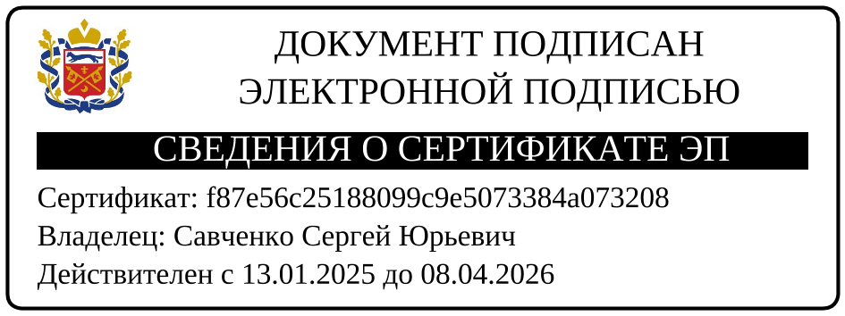

Верно

Главный специалист

организационного отдела Е.В.Телушкина

Разослано: Прокуратуре Соль-Илецкого района, Министерству образования, Общеобразовательным учреждениям, Управлению образования, Финансовому управлению, Организационному отделу.